

# Въведение

В настоящия доклад е представено изпълнението на годишната работна програма за 2016 г. (ГРП за 2016 г.) в рамките на третата здравна програма (2014—2020 г.), създадена с Регламент (ЕС) № 282/2014 на Европейския парламент и на Съвета от 11 март 2014 г.[1].

Съгласно член 13, параграф 1 от регламента Комисията трябва да представя на комитета по здравната програма доклади за изпълнението на всички действия, финансирани по линия на програмата, и да информира Европейския парламент и Съвета. В настоящия доклад се предоставя подробна информация за бюджета за 2016 г. и за неговото използванe.

В работния документ на службите на Комисията, приложен към настоящия доклад, са изложени примери за основни дейности, съфинансирани по линия на втората[2] и третата здравна програма, окончателните резултати от които станаха известни през 2016 г. Той обхваща действия по основните теми (като редките заболявания и европейските референтни мрежи, координацията на грижите, регистрите, здравната сигурност — особено в контекста на епидемията от ебола и употребата на тютюн), които са включени в последователни решения за финансиране. В него се съдържа и таблица с подробен преглед на всички съфинансирани дейности и договори.

ГРП за 2016 г. беше съсредоточена върху създаването и подкрепата на европейските референтни мрежи[3], създадени съгласно Директива 2011/24/ЕС за упражняване на правата на пациентите при трансгранично здравно обслужване[4]. Европейските референтни мрежи представляват виртуални мрежи на доставчиците на здравно обслужване в ЕС за справяне със сложни или редки заболявания и състояния.

ГРП за 2016 г. беше съсредоточена също така върху цел 1 — „Промоция на здравето, профилактика на болестите и създаване на среда, благоприятстваща здравословен начин на живот, при отчитане на принципа „здраве във всички политики“, като приоритетните теми се отнасят до ключови фактори в начина на живот (алкохол, тютюн, наркотици), профилактика и управление на хронични заболявания и въпроси, свързани със здравеопазването, засягащи здравето на мигрантите и бежанците.

Комисията следи внимателно изпълнението на третата здравна програма и гарантира, че резултатите от нея се популяризират по-широко. Тя също така насърчава всички държави членки и държави извън ЕС, които допринасят за програмата, да участват в нейните действия и да създават връзки с други подходящи програми на ЕС за финансиране, като например „Хоризонт 2020“.

СЪДЪРЖАНИЕ

Въведение 1

Основни теми за 2016 г. 4

Изпълнение на здравната програма 8

1. Бюджет 8

2. Приоритети и механизми за финансиране 9

3. Изпълнение по механизми за финансиране 12

4. Бенефициери 13

Подобрения 14

# Основни теми за 2016 г.

Целта на ГРП за 2016 г. е да допринесе за приоритетите на Комисията в областта на здравеопазването, както е посочено в политическите насоки на председателя[5] и писмото относно мандата на члена на Комисията, отговарящ за здравеопазването и безопасността на храните[6].

*Европейски референтни мрежи*

Приоритетната здравна инициатива в ГРП за 2016 г. беше създаването на **Европейски референтни мрежи** (ЕРМ) в съответствие със: а) Директива 2011/24/ЕС на Европейския парламент и на Съвета от 9 март 2011 г. за упражняване на правата на пациентите при трансгранично здравно обслужване[7] и б) политиката на ЕС относно редките заболявания.

ЕРМ представляват виртуални мрежи, в които участват повече от 900 доставчици на здравно обслужване в ЕС. Те са създадени с цел разрешаване на проблеми, свързани със сложни или редки заболявания и състояния, които налагат високоспециализирано лечение и концентрация на познания и ресурси.

През 2016 г. бяха използвани няколко мерки за финансиране в подкрепа на ЕРМ, възлизащи на повече от 8 милиона EUR (8 012 343,47 EUR). Тези мерки включват:

* покана за представяне на предложения за ЕРМ, както е предвидено в член 2 от Решение за изпълнение 2014/287/ЕС[8], последвана от одобрение на отделните доставчици на здравно обслужване и мрежите като цяло чрез съответно решение на Съвета на държавите членки, както е определено в член 5 от решението;
* искания за предоставяне на услуги за независимите оценяващи органи за оценка на кандидатстващите ЕРМ в съответствие с критериите, определени в Делегирано решение 2014/286/ЕС (1 646 638,27 EUR)[9];
* покана за финансиране на разходите за координация на одобрените мрежи (4 386 344,15 EUR); както и
* покана в подкрепа на регистрите на пациенти с редки заболявания за ЕРМ (1 979 361,05 EUR).

Контекст

В член 12, параграф 1 от Директива 2011/24/ЕС се изисква Европейската комисия да подкрепя държавите членки при развитието на ЕРМ[10]. С Решение за изпълнение на Комисията 2014/287/ЕС се определят процесът и критериите за целия жизнен цикъл на мрежите от поканата за представяне на предложения до оценката, одобрението, установяването и оценката на ЕРМ. Изпълнителната агенция за потребителите, здравеопазването, селското стопанство и храните (Chafea) подкрепи Комисията във всички тези стъпки, например чрез:

* управление на поканата за мрежи;
* осигуряване на оценка на всички кандидатстващи мрежи; както и
* насочване на съфинансирането от ЕС в подкрепа на разходите за координация на одобрените мрежи за 5 години (2017—2021 г.).

Цел

ЕРМ имат за цел да предложат на хората в ЕС достъп до най-добрия опит и често до животоспасяващи познания, без да се налага да пътуват до друга държава.

Средства

В подкрепа на устойчивостта на ЕРМ беше решено да се отпускат безвъзмездни средства за дългосрочно сътрудничество чрез рамкови споразумения за партньорство (РСП) между Chafea и бенефициерите. След това годишното съфинансиране се осигурява чрез подписване на специфични споразумения за безвъзмездни средства, които покриват разходите за научна и техническа координация на мрежите. Към юни 2017 г. всички 23 ЕРМ са подписали РСП и два кръга от годишните специфични споразумения за безвъзмездни средства[11].

*Промоция на здравето и профилактика на болестите*

В допълнение към основния приоритет през годината с няколко действия бяха подкрепени **промоцията на здравето и профилактиката на болестите**, по-специално чрез съсредоточаване върху най-добрите практики по отношение на уязвимите групи мигранти и бежанци.

Контекст

Въз основа на финансовата подкрепа, предоставена в тази област по време на миграционната криза през 2015 г., в годишната работна програма за 2016 г. се насърчаваше устойчивостта чрез изграждане на капацитет и прилагане на най-добри практики в предоставянето на грижи за уязвимите мигранти и бежанци.

Цел

Съфинансирането на ЕС в тази област има за цел да насърчи най-добрите практики в предоставянето на грижи за уязвимите мигранти и бежанци.

Средства

В тази обща рамка чрез ГРП за 2016 г. се съфинансират:

* три проекта относно здравето на мигрантите: Най-добри практики в предоставянето на грижи за уязвими мигранти и бежанци “(2 484 164,99 EUR);
* два търга за „Обучение на здравни специалисти за работа с мигранти и бежанци“ (4 107 214 EUR);
* споразумение за пряка безвъзмездна помощ със Световната здравна организация (СЗО), насочено към разработването и приемането на технически насоки с оглед подпомагане на достъпа на мигрантите до националните системи за здравеопазване (500 000 EUR); както и
* безвъзмездни средства за оперативни разходи за „Мрежата за уязвимост“ (326 808,00 EUR).

Трите проекта относно **здравето на мигрантите** са:

* MigHealthCare, в който 14 партньори от 10 държави членки (Австрия, България, Германия, Гърция, Испания, Италия, Кипър, Малта, Франция и Швеция) разработват и тестват пилотно цялостен набор от инструменти за прилагане на практика на модели за грижи в общността за уязвими мигранти и бежанци, включително предсказуеми модели, примери за най-добри практики, алгоритми и индивидуални здравни материали.
* MyHealth, в който 11 партньори от седем държави членки (Германия, Гърция, Ирландия, Испания, Италия, Обединеното кралство и Чешката република) разработват стратегии за здравна интервенция за психично здраве и заразни и незаразни болести. С проекта също така ще се създаде платформа, базирана на информационните и комуникационните технологии (ИКТ) (включително интерактивна карта на системите за здравеопазване в ЕС), която да подкрепи инструментите и приложенията за здравна информация както за пациентите, така и за здравните специалисти.
* ORAMMA, в който осем партньори от четири държави членки (Гърция, Нидерландия,Обединеното кралство и Швеция) насърчават безопасното майчинство и подобряват достъпа до здравни грижи за майките. С проекта за първи път се въвеждат и се оценяват интегрирани и икономически ефективни инициативи за безопасно майчинство, насочени към жени, изложени на особен риск. Той също така има за цел да се разшири прилагането на добрите практики в системите за здравеопазване в ЕС, за да се гарантира равнопоставеност между държавите членки.

С двата търга на тема „Обучение на здравни специалисти за работа с мигранти и бежанци“ (4 107 214 EUR) бе финансирано разработването на разширен пакет за обучение по психично здраве, откриване на посттравматичен стрес и скрининг за заразни болести при мигранти и бежанци, както и самите курсове за обучение в 10 европейски държави (България, Гърция, Испания, Италия, Малта, Норвегия, Словения, Сърбия, Франция и Хърватия).

Проектът е насочен към здравни специалисти, служители на правоприлагащите органи и обучители на обучителите. Той следва да доведе до по-добро разбиране на потребностите на мигрантите, да повиши уменията на лицата, които участват в грижите за тях, и да окаже положително въздействие върху общественото здраве както в избраните държави, така и в ЕС като цяло.

Споразумението за пряка безвъзмездна помощ със СЗО е насочено към изготвянето и приемането на технически насоки, включително контролни списъци, стандартни оперативни процедури (СОП), показатели за добри практики и справки по 6 приоритетни въпроса за здравето на мигрантите [психично здраве, промоция на здравето, незаразни болести, майка и новородено, здраве на децата (включително имунизация) и здраве на възрастните хора], с цел да се подпомогне достъпът на мигрантите до националните системи за здравеопазване.

И накрая, ГРП за 2016 г. предостави финансова подкрепа на Европейската мрежа за намаляване на уязвимостта в здравеопазването[12]. Тази мрежа изготви доклада на Обсерваторията за 2016 г. относно достъпа до здравеопазване за хората, изправени пред множество уязвимости в здравеопазването (който обхвана 31 града в 12 държави), и правния доклад за достъпа до здравеопазване за 2016 г. (който обхвана 17 държави).

В работния документ на службите на Комисията, придружаващ настоящия доклад, е представен подробен преглед на всички дейности, финансирани по ГПР за 2016 г.

# Изпълнение на здравната програма

1. Бюджет

Общият бюджет на третата здравна програма (2014—2020 г.) възлиза на 449,4 млн. евро. В тази сума са включени 30 млн. евро за функционирането на Изпълнителната агенция за потребителите, здравеопазването, селското стопанство и храните (Сhafea), упълномощена от Комисията да управлява програмата. От 2005 г.[13] насам Сhafea предоставя на Комисията техническа, научна и административна помощ при изпълнението на здравната програма. Тя организира ежегодни покани за представяне на предложения, координира оценяването на кандидатурите и договаря, подписва и управлява свързаните с тях споразумения за отпускане на безвъзмездни средства, както и разпространява резултатите от дейностите. Тя отговаря и за много процедури за възлагане на обществени поръчки.

Бюджетът, заложен в работния план за ГРП за 2016 г.[14], беше в размер на 62 160 000 EUR, разпределени, както следва:

* Оперативни разходи: 56 451 000 ЕUR, съответстващи на третата здравна програма за действие на Съюза в областта на здравето (2014—2020 г.), бюджетен ред 17 03 01 *(„Насърчаване на иновациите в здравния сектор, повишаване на устойчивостта на системите за здравеопазване и защита на гражданите на Съюза от сериозни трансгранични заплахи за здравето“).*
* Aдминистративни разходи: 1 500 000 EUR, съответстващи на разходите за подкрепа по третата здравна програма на ЕС (2014—2020 г.), бюджетен ред 17 01 04 02.
* Принос на здравната програма към бюджета на Chafea: 4 209 000 EUR

Общият оперативен бюджет възлезе на 57 992 112 EUR, тъй като включваше и допълнителни кредити от ЕАСТ/ЕИП в размер на 1 541 112 EUR, както и кредити за възстановяване от предходни бюджетни години.

За 2016 г. по ГРП бяха отпуснати общо 56 695 888,83 EUR: Chafea осигурява 48 248 609,99 EUR от тази сума, докато ГД „Здравеопазване и безопасност на храните“ е ангажирала допълнителни 8 447 278,84 EUR, които да обхванат част от поръчките и други дейности.

2. Приоритети и механизми за финансиране

През 2016 г. общият оперативен бюджет (56 695 888,83 EUR) беше разпределен между четирите специфични цели на програмата, както следва:

1. **Промоция на здравето**: ***25 622 317,07 EUR*** *(45 % от оперативния бюджет през 2016 г.)* за промоция на здравето, профилактика на болестите и създаване на среда, благоприятстваща здравословен начин на живот при отчитане на принципа „здраве във всички политики“.
2. **Заплахи за здравето**: ***3 947 709,3 EUR*** *(7 %)* за защита на гражданите на ЕС от сериозни трансгранични заплахи за здравето
3. **Системи за здравеопазване**: ***8 655 656,8 EUR*** *(15 %)* за принос за новаторски, ефикасни и устойчиви системи за здравеопазване
4. **По-добро и по-безопасно здравно обслужване**: ***14 892 153,25 EUR*** *(26 %)* за улесняване на достъпа на гражданите на ЕС до по-добро и по-безопасно здравно обслужване

**Хоризонталните действия** (ИT, комуникационни дейности) възлязоха на *3 578 052,41 EUR (7 %).*

**Фигура 1: Оперативен бюджет по цели на третата здравна програма през 2016 г.**

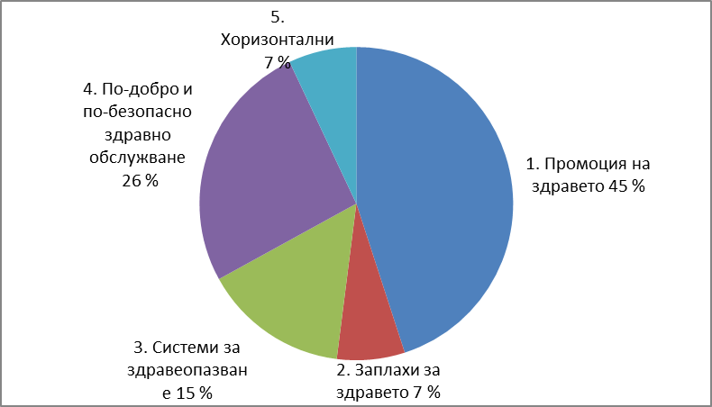

На следващата фигура е дадена информация относно кредитите за здравната програма, инвестирани като участие на ЕС чрез различните тематични приоритети през 2016 г.

**Фигура 2: Оперативен бюджет по приоритетни теми през 2016 г.**

За изпълнението на тези цели програмата обхваща широка гама финансови инструменти. Те са:

* безвъзмездни средства за проекти, включително специфични споразумения за безвъзмездни средства за ЕРМ;
* безвъзмездни средства за оперативни разходи в подкрепа на неправителствените организации;
* действия, съфинансирани с органите на държавите членки (съвместни действия);
* преки споразумения с международни организации;
* обществени поръчки; както и
* други действия, като например подкрепа за работата на научни комитети, административни споразумения със Съвместния изследователски център и предоставяне на безвъзмездни средства за конференции на председателствата.

При подбора на инициативи за финансиране бяха използвани конкурсни процедури за подбор и възлагане. Конкурсни процедури за подбор и възлагане не се използват при съвместни действия, споразумения за отпускане на преки безвъзмездни средства, нито при конференции, организирани от председателствата на Съвета, тъй като в тези случаи конкурсните процедури или не са разрешени съгласно конкретните правила, или не са адекватни (например поради монополно положение).

Кредитите за административни дейности покриваха разходи като проучвания, заседания на експерти, разходи за информация и публикации, както и техническа и административна помощ за ИТ системите.

3. Изпълнение по механизми за финансиране

|  |  |  |
| --- | --- | --- |
| **Вид механизъм за финансиране** | **Изпълнение (EUR)** | **Дял на механизма в общия изпълнен бюджет** |
| **Покани за представяне на предложения:** | **18 323 884,19** | **32,3 %** |
| Безвъзмездни средства за изпълнение на проект | 8 795 212,04 | 15,5 % |
| Специфични споразумения за безвъзмездни средства на Европейска референтна мрежа (ЕРМ) по РСП според целта | 4 386 344,15 | 7,7 % |
| Безвъзмездни средства за оперативни разходи | 5 142 328,00 | 9,1 % |
| **Безвъзмездни средства за съвместни действия** | **14 376 881,83** | **25,4 %** |
| **Безвъзмездни средства за организиране на конференции, предоставяни на държавите членки, осигуряващи председателството на ЕС** | **141 780,43** | **0,3 %** |
| **Споразумения за отпускане на преки безвъзмездни средства** | **4 450 000,00** | **7,8 %** |
| **Обществени поръчки (договори за услуги)** | **16 089 842,38** | **28,3 %** |
| ***Управлявани от CHAFEA*** | 10 456 063,54 | 18,4 % |
| ***Управлявани от ГД „Здравеопазване и безопасност на храните“*** | 5 633 778,84 | 9,9 % |
| **Други действия** | **3 313 500** | **5,9 %** |
| ***Управлявани от CHAFEA*** | 500 000,00 | 0,9 % |
| ***Управлявани от ГД „Здравеопазване и безопасност на храните“*** | 2 813 500,00 | 5 % |
| **Усвояване на бюджета на ГРП за 2016 г.** | **56 695 888,83** | 97,76 % |
| **Общ наличен бюджет на ГРП за 2016 г.** | **57 992 112,00** |  |
| **Неусвоени кредити**[15] |  |  |
| ***от CHAFEA*** | 1 282 128,59 | 2,22 % |
| ***от ГД „Здравеопазване и безопасност на храните“*** | 14 094,58 | 0,02 % |

4. Бенефициери

През 2016 г. бяха подписани почти 200[16] различни споразумения за безвъзмездни средства и договори с различни бенефициери и доставчици на услуги, включващи от правителствени и неправителствени организации до академични институции и частни дружества.

Категорията „други“ включва бенефициери, като например доставчици на здравно обслужване и международни организации. На фигура 3 е представен общ преглед на различните групи бенефициери.

**Фигура 3: Видове бенефициери по третата здравна програма през 2016 г.**

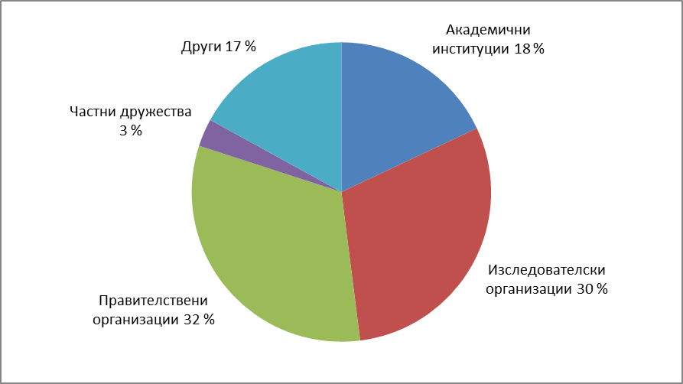

# Подобрения

Подкрепата на програмата за ЕРМ стимулира иновациите в предоставянето на здравни грижи и увеличи достъпа до качествени грижи в целия ЕС.

Chafea използва всички инструменти за опростяване, с които разполага, за да оптимизира финансовото участие на ЕС в ЕРМ. Сключването на РСП и последващите специфични безвъзмездни средства ще улеснят прилагането и отчитането и ще осигурят на ЕРМ стабилна работна рамка.

Ключови действия в рамките на целите на програмата за промоция на здравето и профилактика на болестите бяха съфинансирани от компетентните органи в държавите членки (съвместни действия). Броят на участниците в тези съвместни действия[17] отразява интереса на държавите членки да участват активно в съвместни инициативи в областта на контрола на тютюна, профилактиката на ХИВ/СПИН, туберкулозата и вирусния хепатит и хроничните заболявания.

След работата, извършена през 2015 г., Chafea продължи да инвестира в дейности за предоставяне на информация и разпространение на резултатите в тясно сътрудничество с ГД „Здравеопазване и безопасност на храните“ и с мрежата на националните фокусни точки по въпросите на здравната програма. Chafea организира няколко работни форума, сътрудничи при организирането на големи национални и международни конференции и организира отделни събития с националните органи в държавите — членки на ЕС. Агенцията също така изготви поредица от брошури и информационни листове за основните приоритетни области на здравната програма. Повече подробности за дейностите за разпространение през 2016 г. са предоставени в работния документ на службите на Комисията.

За да се наблюдава изпълнението на здравната програма, напредъкът, постигнат по системата CORDA[18], ще бъде последван от анализ на обратната информация относно резултатите от програмата и потенциалното ѝ въздействие.

Тъй като повечето действия все още са на ранен етап, все още няма конкретни резултати. По-задълбочени данни за цялостното въздействие на програмата ще бъдат достъпни едва след приключване на първото поколение съфинансирани действия. Независимо от това многогодишният план, разработен в началото на третата здравна програма, гарантира непрекъснатост и съгласуваност между различните видове налични финансови инструменти. ЕРМ представляват ясен пример, тъй като подкрепата за тях е оптимизирана чрез съгласуване на обществените поръчки (оценка на доставчиците на здравно обслужване и ЕРМ), безвъзмездните средства за проекти (за функционирането на регистрите на пациенти), съвместните действия (относно редките заболявания и ORPHANET) и специфичните безвъзмездни средства по РСП за координиране на мрежите.

1. OВ L 86, 21.3.2014 г., стр. 1.
2. ОВ L 301, 20.11.2007 г., стр. 3.
3. <https://ec.europa.eu/health/ern/networks_bg>
4. ОВ L 88, 4.4.2011 г., стр. 45—65.
5. <https://ec.europa.eu/commission/sites/beta-political/files/juncker-political-guidelines-speech_bg.pdf>
6. <https://ec.europa.eu/commission/commissioners/sites/cwt/files/commissioner_mission_letters/andriukaitis_en.pdf>
7. ОВ L 88, 4.4.2011 г., стр. 45—65.
8. ОВ L 147, 17.5.2014 г., стр. 79—87.
9. ОВ L 147, 17.5.2014 г., стр. 71—78.
10. Съгласно член 12 от Директива 2011/24/ЕС за упражняване на правата на пациентите при трансгранично здравно обслужване и съответните мерки за прилагане Европейската комисия разработи — чрез договор за услуги, управляван от Chafea — методологията и техническите средства за оценка на предложенията за „Мрежи и доставчици на здравно обслужване“. Изпълнителят е разгледал всички етапи от оценката от публикуването на поканата за мрежите до тяхното одобрение, включително материалите и методите, които ще се използват, и очакваните крайни продукти.
11. В ГРП за 2018 г. се предвижда многогодишна безвъзмездна финансова помощ, която обхваща последните 3 години от функционирането на мрежите. Това финансиране от ЕС възлиза на 13 800 000 EUR и продължава до края на февруари 2022 г.
12. Безвъзмездни средства за оперативни разходи за „Мрежата за уязвимост“, РСП 2015—2017 г.
13. Decision 2004/858/EC of 15 December 2004 (OJ L 369, 16.12.2004, p. 73) amended by Decision 2008/544/EC of 20 June 2008 (OJ L 173, 3.7.2008, p. 27); От декември 2014 г. насам CHAFEA замени Изпълнителната агенция за здравеопазване и въпроси, свързани с потребителите (ЕАНС) по силата на [Решение за изпълнение 2014/927/EС на Комисията](https://eur-lex.europa.eu/legal-content/BG/TXT/PDF/?uri=CELEX:32014D0927&qid=1541080605220&from=EN).
14. Решение за изпълнение С(2016) 1158 final на Комисията от 1.3.2016 г.
15. Разлики между кредитите, достъпни за използване само през 2016 г., и действително договорените суми.
16. Това изключва договорите с отделни експерти, например участващите в научните комитети.
17. През 2016 г. имаше общо между 27 и 44 партньори (бенефициери, свързаните лица не са включени) в съвместно действие, което беше предизвикателство за цялостното им управление и координация, тъй като всички партньори трябваше да подпишат споразумението за отпускане на безвъзмездни средства.
18. Системата CORDA обобщава данните, събрани за всички действия, ръководени от СHAFEA и следени с помощта на електронните инструменти на „Хоризонт 2020“. Въведена от Общия център за подкрепа за програмата за научни изследвания и иновации, тя е основният източник на информация и осигурява обратна информация за постигането на целите и приоритетите на програмата, видовете действия и видовете съфинансирани организации.